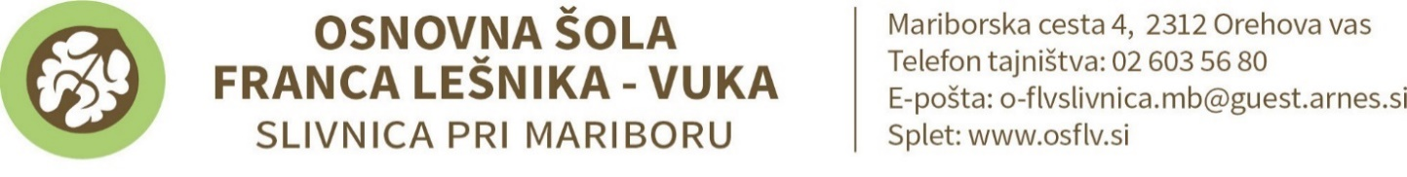

SEZNAM UČBENIKOV, DELOVNIH ZVEZKOV, DIDAKTIČNIH GRADIV IN ŠOLSKIH POTREBŠČIN ZA
9. RAZRED OŠ v šolskem letu 2024/2025

UČBENIKI (učenci si jih lahko izposodijo iz šolskega učbeniškega sklada)
ZALOŽBA | AVTOR, NASLOV
MKZ | M. Honzak …: BERILO 9, SKRIVNO ŽIVLJENJE BESED, berilo za slovenščino za 9. razred
Rokus Klett | J. Berk …: SKRIVNOSTI ŠTEVIL IN OBLIK 9, učbenik za matematiko v 9. r. (prenova 2020)
Tangram | J. Skela: TOUCHSTONE 9, 3. izdaja, učbenik za angleščino
Modrijan | J. Senegačnik: GEOGRAFIJA SLOVENIJE, učbenik za 9. razred
Rokus Klett | J. M. Razpotnik …: POTUJEM V PRETEKLOST 9, učbenik za zgodovino v 9. razredu
Pipinova k. | L. Javoršek: RAZIŠČI SKRIVNOSTI ŽIVEGA, učbenik za biologijo v 9. razredu
Modrijan | M. Vrtačnik …: MOJA PRVA KEMIJA, učbenik za kemijo v 8. in 9. razredu
Rokus Klett | G. Motta …: MAXIMAL 3, učbenik za nemščino kot IZBIRNI PREDMET

DELOVNI ZVEZKI
ZALOŽBA | AVTOR, NASLOV
Rokus Klett | SLOVENŠČINA V OBLAKU 9, samostojni delovni zvezek
Tangram | J. Skela: TOUCHSTONE 9, 3. izdaja, delovni zvezek za angleščino
MKZ | M. Slapničar …: KEMIJA 9, samostojni delovni zvezek
MKZ | S. Žigon …: FIZIKA 9, samostojni delovni zvezek
Rokus Klett | G. Motta …: MAXIMAL 3, delovni zvezek za nemščino kot IZBIRNI PREDMET

OSTALE ŠOLSKE POTREBŠČINE
PREDMET | ZVEZKI | OSTALE POTREBŠČINE
SLJ | A4 100 Č  ali 2 x 60 Č | kartonska mapa za shranjevanje učnih listov – obvezno
TJA | A4 100 Č
NI3 | A4 Č (lahko lanski)
MAT | A4 80 mali karo | geometrijsko orodje (šestilo, geotrikotnik, šablona), HB svinčnik, radirka
LUM |  | Ves potreben likovni material v vrednosti 7 € nabavi šola.  Plačilo po položnici.
GUM | A 4 (lanski zvezek)
GEO | lanski zvezek ali  A4 80 Č | geološka in fizična karta Slovenije (namizna), suhe barvice
ZGO | lanski zvezek ali  A4 80 Č | Zgodovinski atlas (Založba Modrijan) - neobvezno
BIO | lanski zvezek
KEM | lanski zvezek
FIZ | lanski zvezek
ŠPO |  | športne hlače (primerne velikosti), majica (kratki rokav), športni copati (nedrseči), športna oprema za delo na prostem

Slivnica, junij 2024

